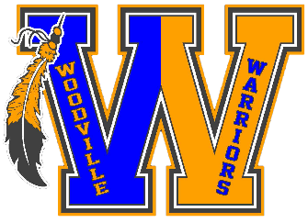
Dear Parents,
Halloween is quickly approaching! This is a fun time for our students! We would like to invite parents, family, friends, and community members to come observe our students in a Halloween Costume Parade on October 31st beginning at 8:30am – 9:30am. The parade will be out on the basketball courts.
We will be having a costume competition for all grades K-8. Prizes will be awarded for the top 3 in each category.
Judging will be on the following categories:
K-5th 6-8th
- Scariest 1. Scariest
- Funniest 2. Funniest
- Most creative (original) 3. Most Creative (original)
**Students are not allowed to wear their masks in the classroom. Masks are only allowed to be worn during the competition.
We encourage everyone to dress up.
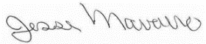
Thank you,

Jesse Navarro
Superintendent/Principal

Padres,
Día de disfraces se acerca rápidamente! Este es un momento de diversión para nuestros estudiantes. Nos gustaría invitar a los padres, familiares, amigos y miembros de la comunidad a venir observar a nuestros estudiantes en un desfile de disfraces el 31 de octubre partir de las 8:30am - 9:30 am. El desfile estará fuera de las canchas de baloncesto.
Vamos a tener un concurso de disfraces para todos los grados K-8. Serán premiados a los 3 mejores de cada categoría.
A juzgar estará en las siguientes categorías:
K- 5th 6th – 8th
1. Espantoso 1. Espantoso
2. Más divertido 2. Más divertido
3. Más creativa (original) 3. 15318 Más creativa
** Los estudiantes no se les permite usar sus máscaras en la clase. Máscaras sólo pueden ser usados ​​durante la competición.
Invitamos a todos a vestirse.

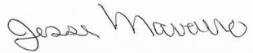
Gracias,

Jesse Navarro
Director

